| Must have рівень:  1. Яке твердження щодо діаграми переходу станів і таблиці з тест-кейсами є вірним?     | Тест-кейс | 1 | 2 | 3 | 4 | 5 | | --- | --- | --- | --- | --- | --- | | Стан початку | S1 | S2 | S2 | S3 | S3 | | Живлення | Power On | Power Off | RC On | RC off | Power Off | | Стан завершення | S2 | S1 | S3 | S2 | S1 |  1. Дані тест-кейси покривають валідні і невалідні переходи на діаграмі. 2. Дані тест-кейси показують всі можливі валідні переходи на діаграмі. 3. Дані тест-кейси покривають деякі валідні переходи на діаграмі. 4. Дані тест-кейси покривають пари переходів на діаграмі.   2. Співробітникам компанії виплачують бонуси за умови, що вони пропрацювати більше ніж рік та виконали заздалегідь поставлені цілі.  Ці умови можна подати у вигляді таблиці рішень:   | Тест |  | Т1 | Т2 | Т3 | Т4 | | --- | --- | --- | --- | --- | --- | | Умова 1: | Стаж більше року? | Так | Ні | Ні | Так | | Умова 2 | Ціль поставлена? | Ні | Ні | Так | Так | | Умова 3 | Ціль досягнута? | Ні | Ні | Так | Так | | Дія | Виплата бонуса | Ні | Ні | Ні | Так |   Який сценарій, що є ймовірним в реальному житті, пропущений в таблиці?   1. Умова 1 = ТАК, Умова 2 = НІ, Умова 3 = ТАК, Дія = НІ 2. Умова 1 = ТАК, Умова 2 = ТАК, Умова 3 = НІ, Дія = ТАК 3. Умова 1 = НІ, Умова 2 = НІ, Умова 3 = ТАК, Дія = НІ 4. Умова 1 = НІ, Умова 2 = ТАК, Умова 3 = НІ, Дія = НІ |
| --- | --- | --- | --- | --- | --- | --- | --- | --- | --- | --- | --- | --- | --- | --- | --- | --- | --- | --- | --- | --- | --- | --- | --- | --- | --- | --- | --- | --- | --- | --- | --- | --- | --- | --- | --- | --- | --- | --- | --- | --- | --- | --- | --- | --- | --- | --- | --- | --- | --- | --- | --- | --- | --- | --- |
| Середній рівень:  1. Виконай завдання попереднього рівня.  2. Склади діаграму станів і переходів для тестування відеогри:  Після запуску гри ти опиняєшся в «Замку загадок», у кімнаті з двома коридорами — направо і наліво.  Якщо піти направо — потрапляєш до дракона. Дракон загадує тобі загадку. Якщо відповідь правильна — виходиш із замку та виграєш. Якщо неправильна — дракон загадує ще одну загадку. Якщо ти вдруге відповідаєш неправильно — дракон тебе з'їдає і ти програєш.  Якщо піти наліво — потрапиш до відьми. Відьма загадує загадку, якщо відповідь правильна — виходиш із замку і виграєш. Якщо відповідь неправильна — відьма переносить тебе до дракона.  3. Скільки тест-кейсів, відповідно до складеної діаграми, буде достатньо, щоб протестувати цю гру? |
| Програма максимум:   1. Виконай завдання двох попередніх рівнів. 2. Продовжуємо розвивати стартап для застосунку, який дозволяє обмінюватися фотографіями котиків.   а. Напиши 5 use-кейсів для типової поведінки користувача твого застосунку.  б. Намалюй схему переходу станів на основі написаних користувацьких сценаріїв та склади таблицю рішень для одного з варіантів. |

| Тест |  | Т1 | Т2 | Т3 | Т4 | Т5 | Т6 |
| --- | --- | --- | --- | --- | --- | --- | --- |
| Умова 1 | Стаж більше року? | Так | Так | Так | Ні | Ні | Ні |
| Умова 2 | Ціль поставлена? | Ні | Так | Так | Так | Так | Ні |
| Умова 3 | Ціль досягнута? | Ні | Ні | Так | Так | Ні | Ні |
| **Дія** | **Виплата бонуса** | **Ні** | **Ні** | **Так** | **Ні** | **Ні** | **Ні** |

Завдання 2

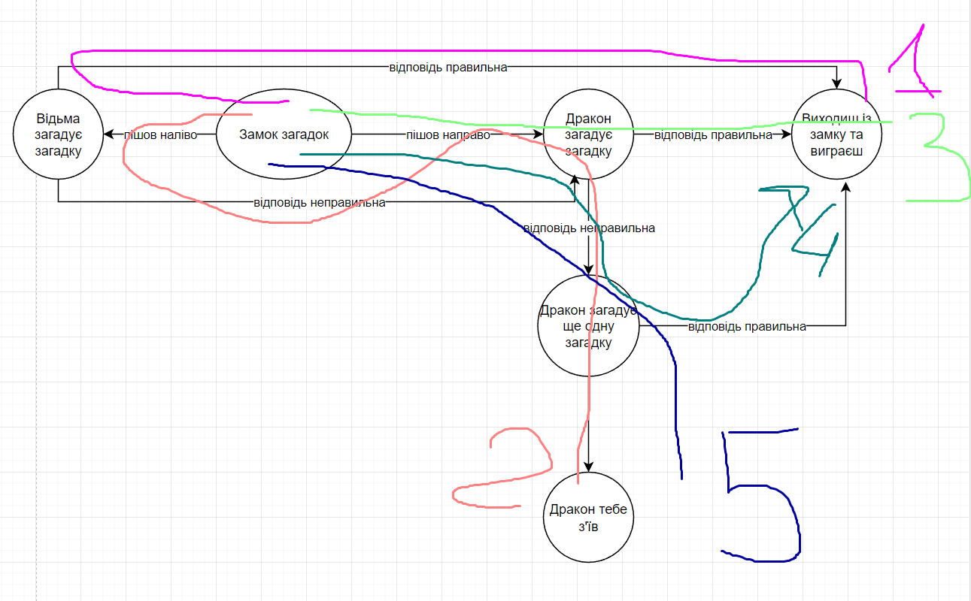

Відповідь 5 тест-кейсів

1. Сортування котика за породою.

Відкрити застосунок, в графі пошуку ввести породу “Девон-рекс”, обрати “Девон-рекс”, відкрилася інформація про породу.

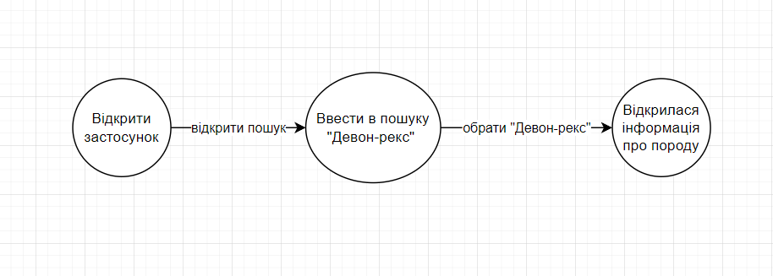

1. Інформація про утримання та правильний догляд за обраною породою котика.

Відкрити застосунок, в графі пошуку ввести породу “Девон-рекс”, обрати “Девон-рекс”, відкрилася інформація про породу. Далі можна обрати яка саме інформація потрібна. Харчування для стерилізованого чи не стерилізованого кота. Особливості породи, догляд за котом.

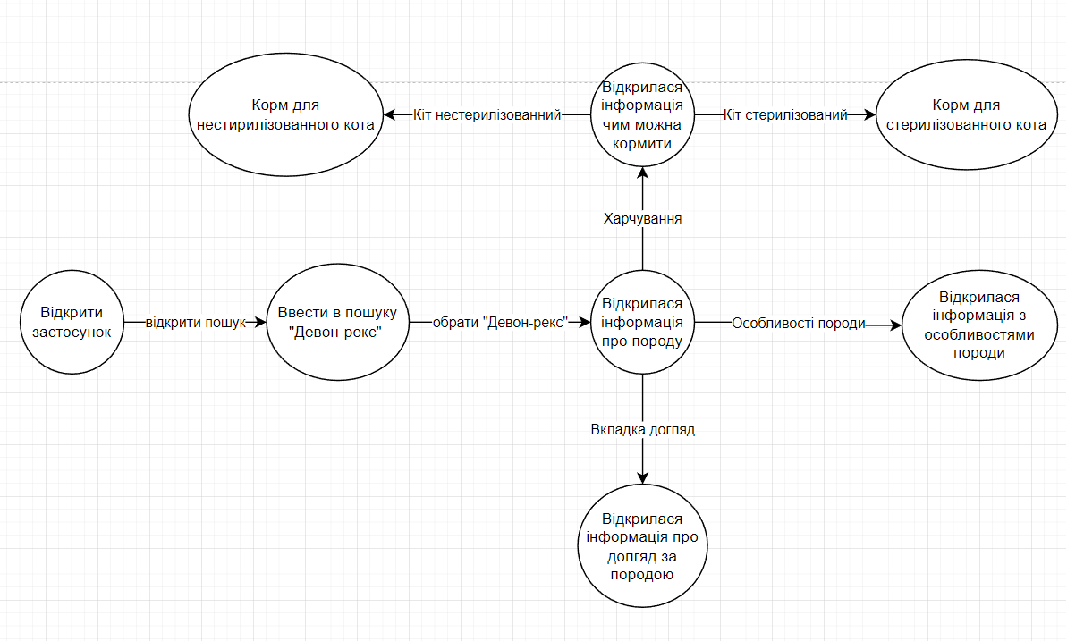

1. Пошук найближчих зоомагазинів, ветклінік, грумерів.

Відкрити застосунок, в графі пошук ввести зоомагазин, або ветклініка, або грумери. Відкритий список можна відсортувати, як найближчий до мене, або за гарними відгуками. Є можливість переходу на сайт зоомагазина.

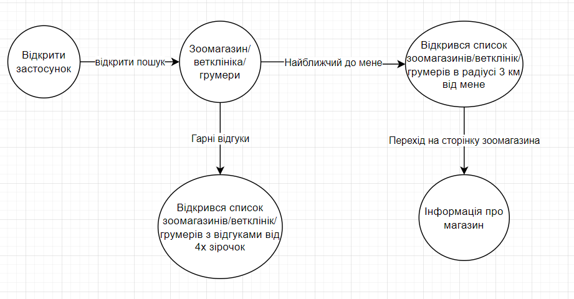

1. Спілкування з іншими користувачами.

Відкрити застосунок, обрати фото котика, вибрати користувача, який виставив фото, написати повідомлення та почати спілкування.

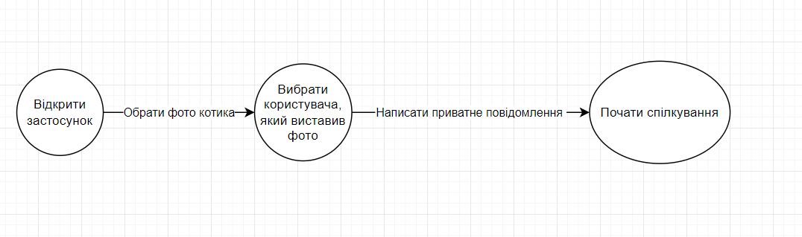

1. Місцезнаходження користувача з такою ж породою.

Відкрити застосунок, в графі пошуку ввести породу “Девон-рекс”, обрати “Девон-рекс”, відкрилася інформація про породу. Далі пошук користувачів з такою породую за такими критеріями: в моєму місті, біля мене (радіус 3 км), не в моєму місті.

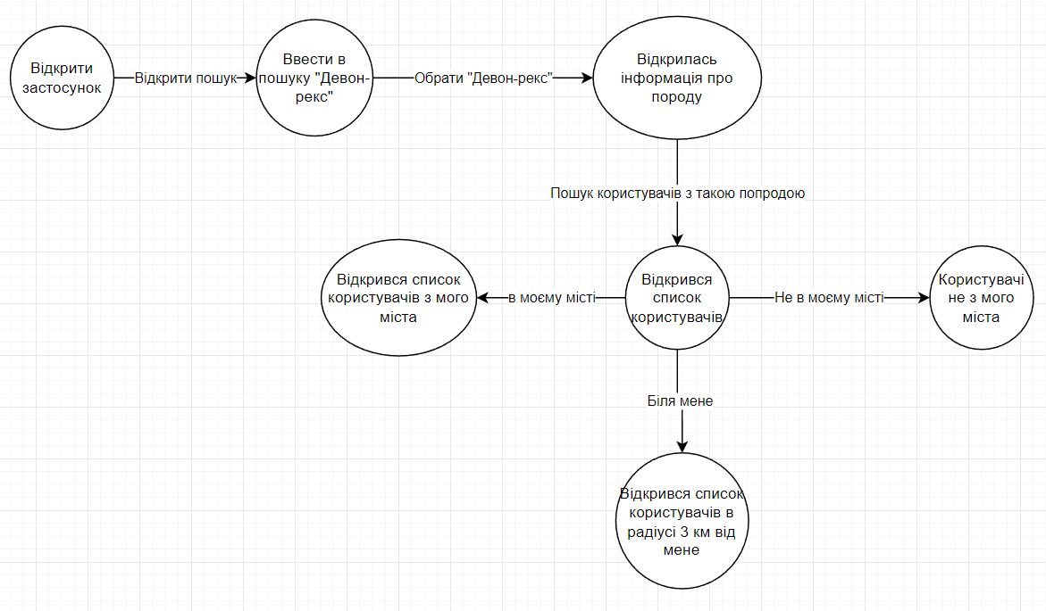

Потрібно знайти користувачів в моєму місті

|  |  | Тест 1 | Тест 2 | Тест 3 |
| --- | --- | --- | --- | --- |
| Умова 1 | Користувач в моєму місті | Так | Так | Ні |
| Умова 2 | Користувач не в моєму місті | Ні | Ні | Так |
| Умова 3 | Користувач в радіусі 3 км | Ні | Так | Ні |
| Дія | Результат пошуку | Так | Так | Ні |